В прокуратуру Малмыжского района

Кировской области

**ИНФОРМАЦИЯ**

**на представление от 23.03.2023г. №02-04-2023/Прдп43-23-20330015**

Администрация МКОУ ООШ д. Кинерь Малмыжского района кировской области сообщает, что ваше представление «Об устранении нарушений действующего законодательства» от 23.03.2023г. №02-04-2023/Прдп43-23-20330015 рассмотрено с участием помощника прокурора Ефремовой Александры Олеговны и доводит до вас следующую информацию по по проделанной работе:

1. На сайте образовательной организации сведения о профилактической деятельности школы размещена в информационном разделе. Ответственной за работу с обучающимися, находящимися в социально опасном положении Чернышевой Е.В. объявлено замечание. (Приказ №23-б от 24.03.2023)

2. 3 апреля 2023 года проведена лекция по половому воспитанию фельдшером Кинерского ФАП Гавриловой Людмилой Владимировной среди учащихся старших классов. Проведено разъяснение несовершеннолетним правил поведения, соблюдения режима дня. Информация размещена на сайте школы в разделе «Новости».

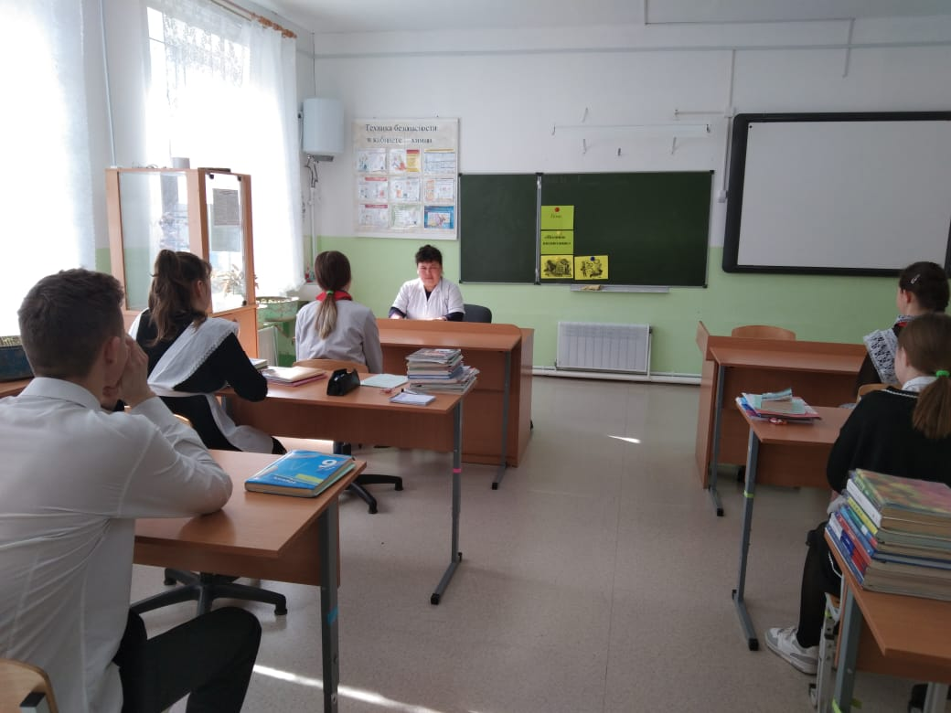

3. Снежные массы и обледенелые накаты убраны. Сторожа школы привлечены к дисциплинарной ответственности. (Приказ №23-в от 24.03.2023)

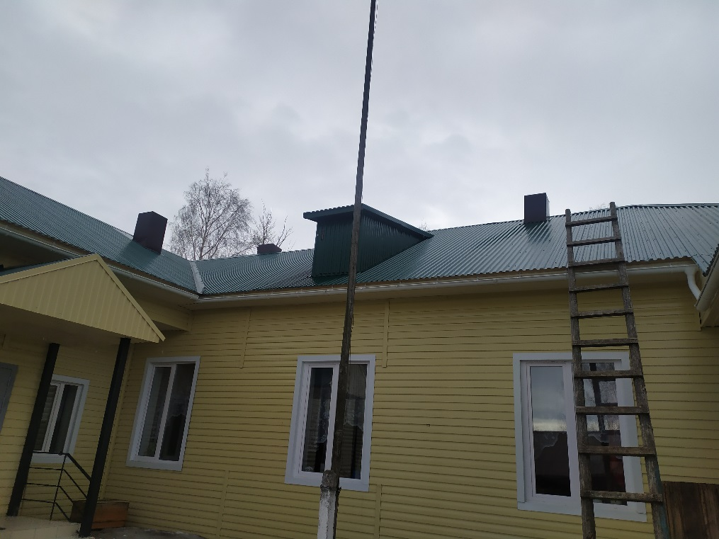

4. В холодильной камере пищевого блока мясная продукция упакована и промаркирована.

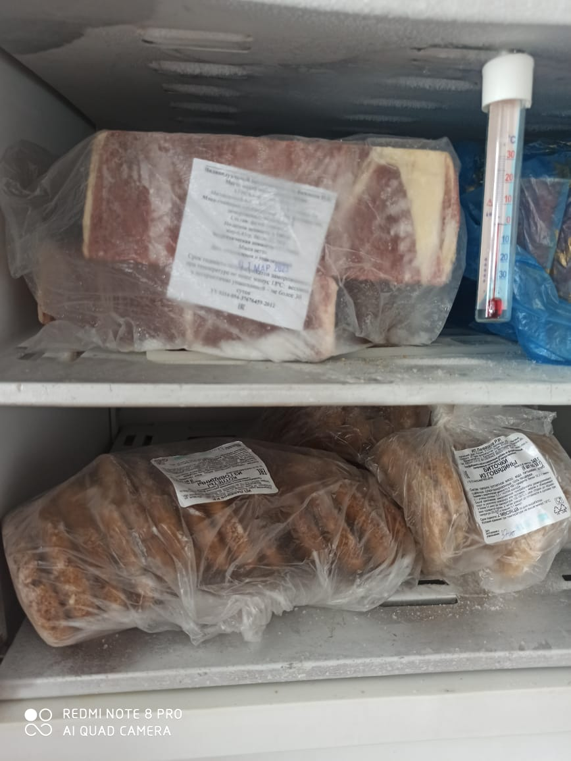

5. 10-дневное меню подписано 01.09.2023г. Оно размещено на сайте и находится в столовой. Ежедневное меню утверждается ежедневно.

Утверждённое 10-дневное и ежедневное меню образовательной организации размещено на сайте и в столовой в разделе «Организация питания в образовательной организации». Повар школы Пахмутьева М.Г. привлечена к дисциплинарной ответственности. (Приказ №23-г от 24.03.2023)

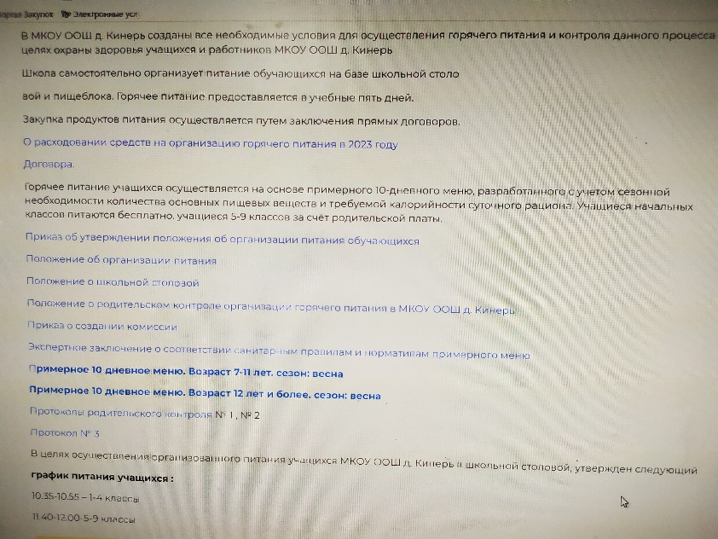

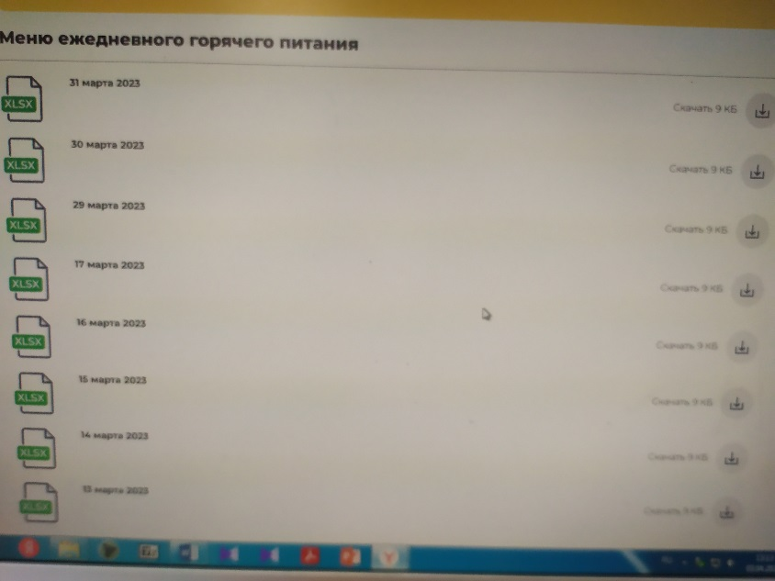

6. Документы по антитеррористической защищённости объекта размещены на сайте в разделе «Информационный раздел». Согласно плана работы антитеррористической группы на 2022-2023 учебный год проводятся учебные тренировки. Назначен ответственный за организацию и обеспечение контрольно-пропускного режима. Назначен ответственный за антитеррористическую защищённость объектов. Заведён журнал регистрации инструктажей.

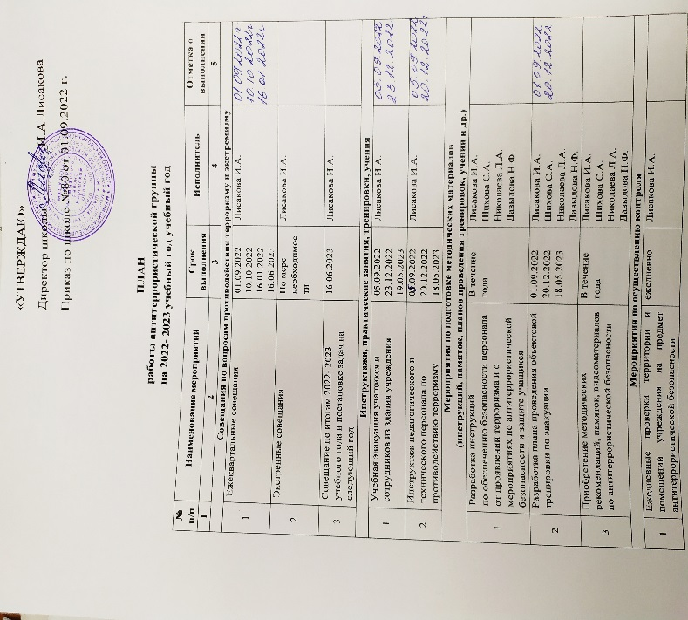

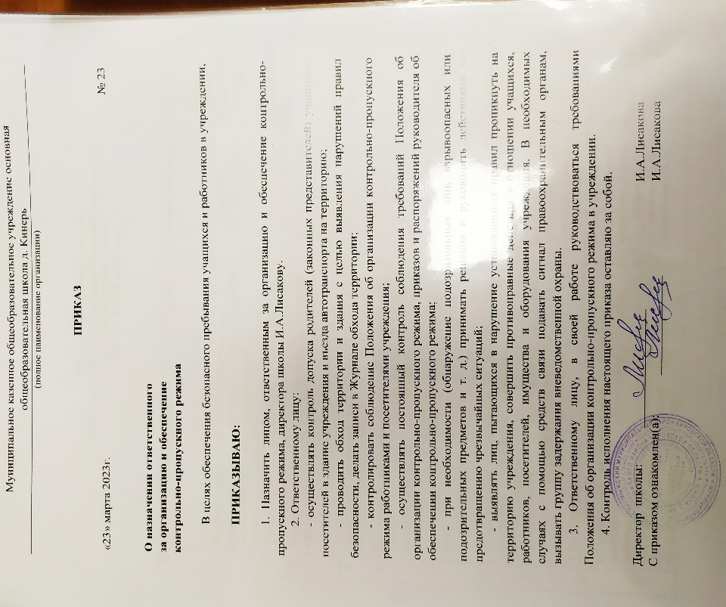

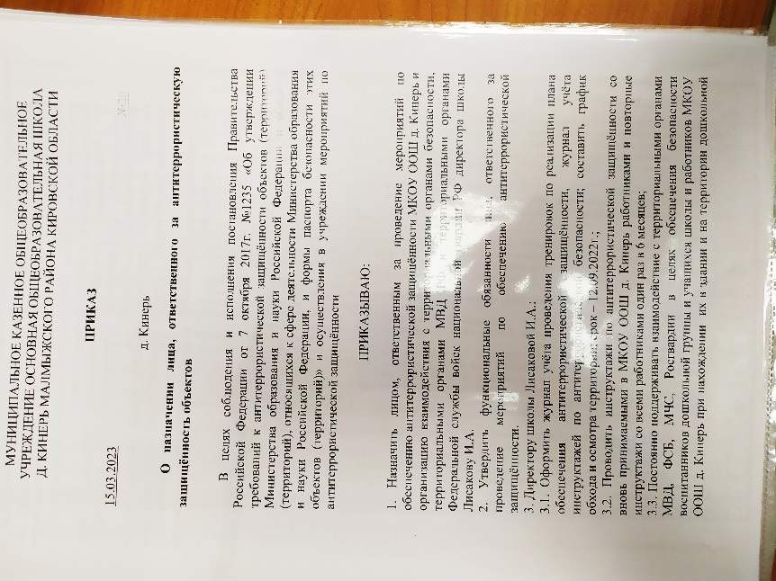

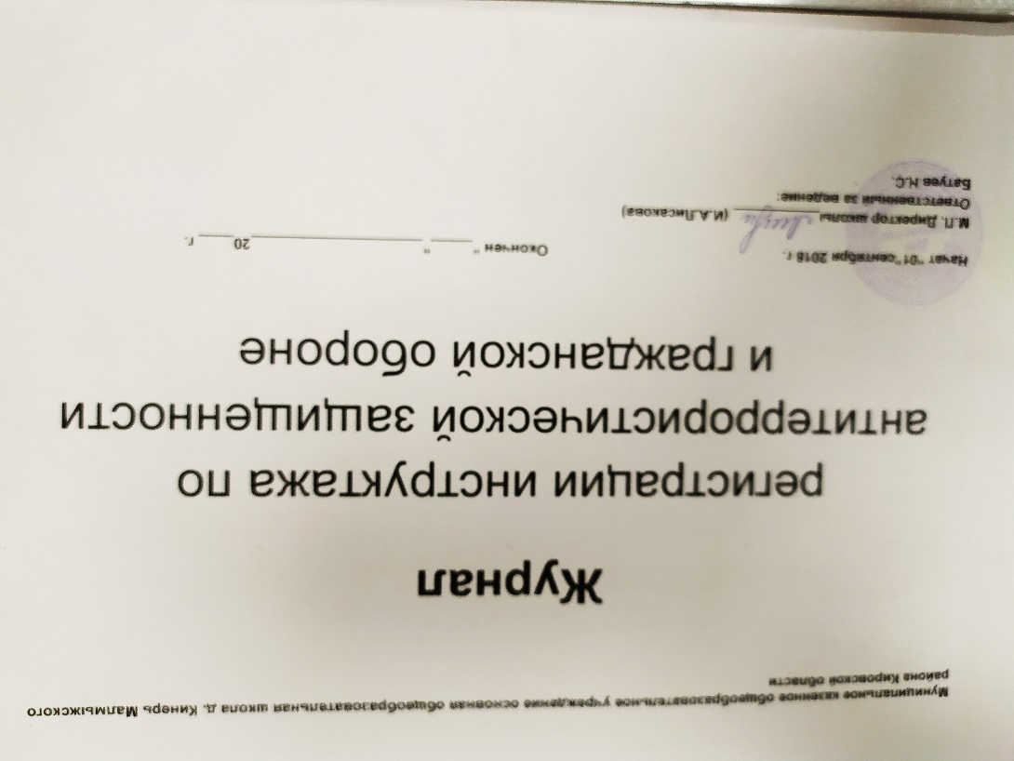

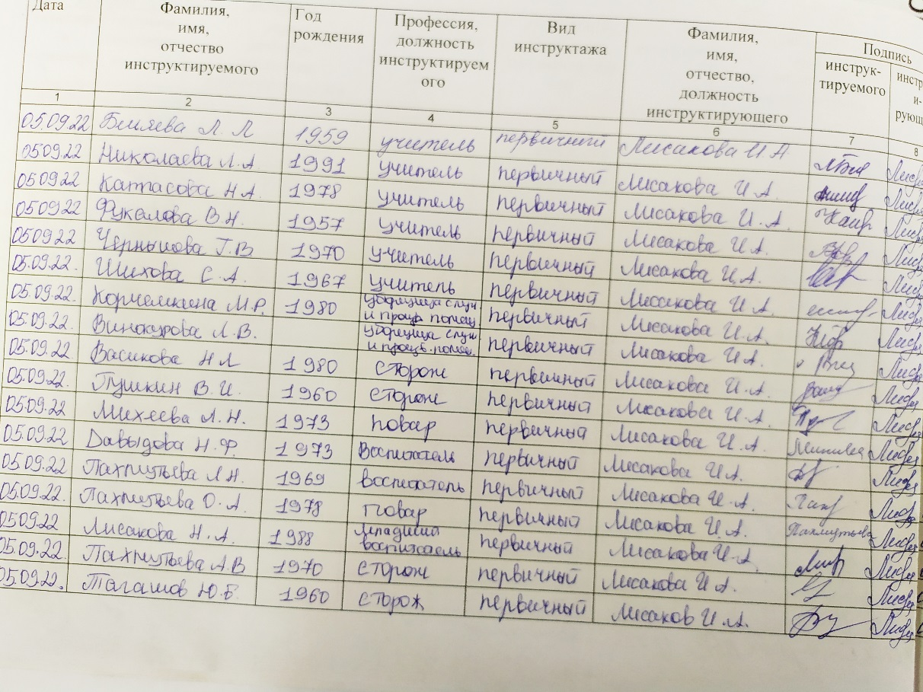

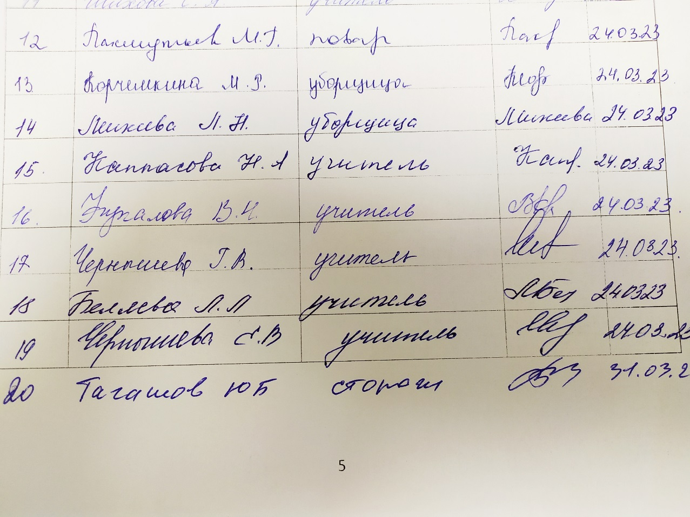

7. В школьной библиотеке размещён актуализированный список экстремисткой литературы.

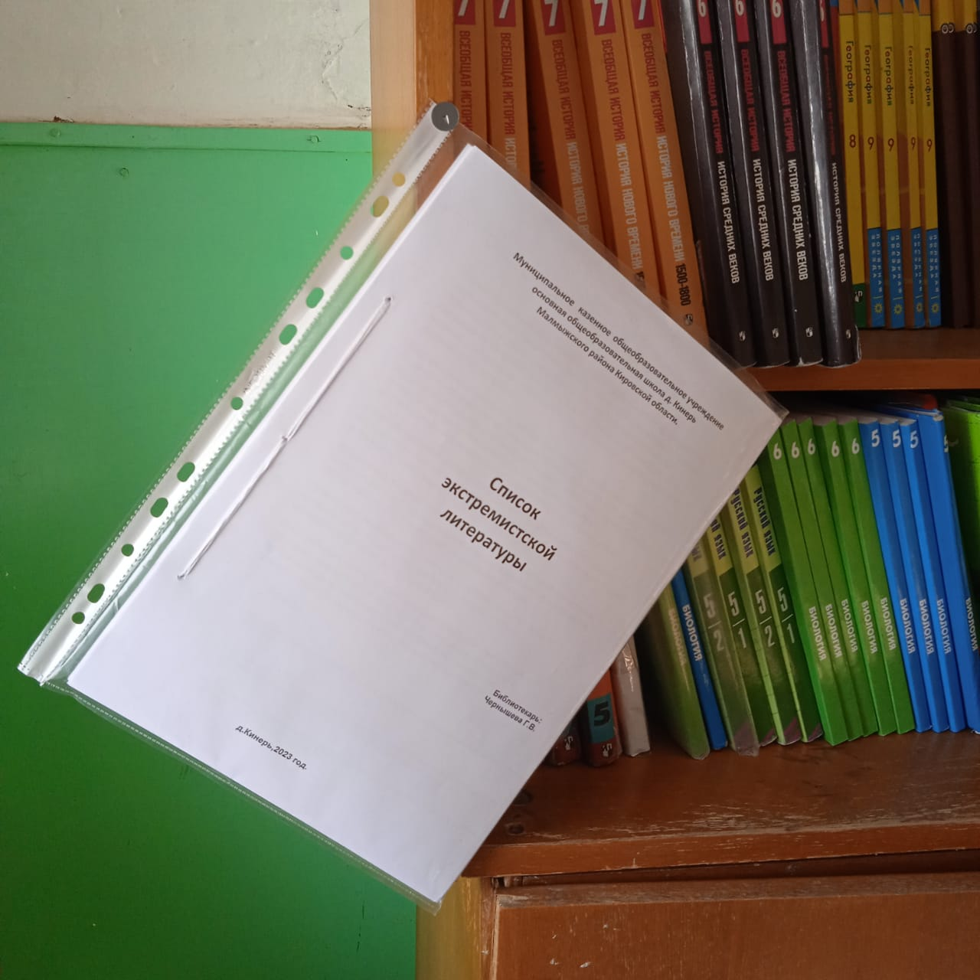

8. Журнал учёта документов со служебной информацией ограниченного распространения заведён и начат

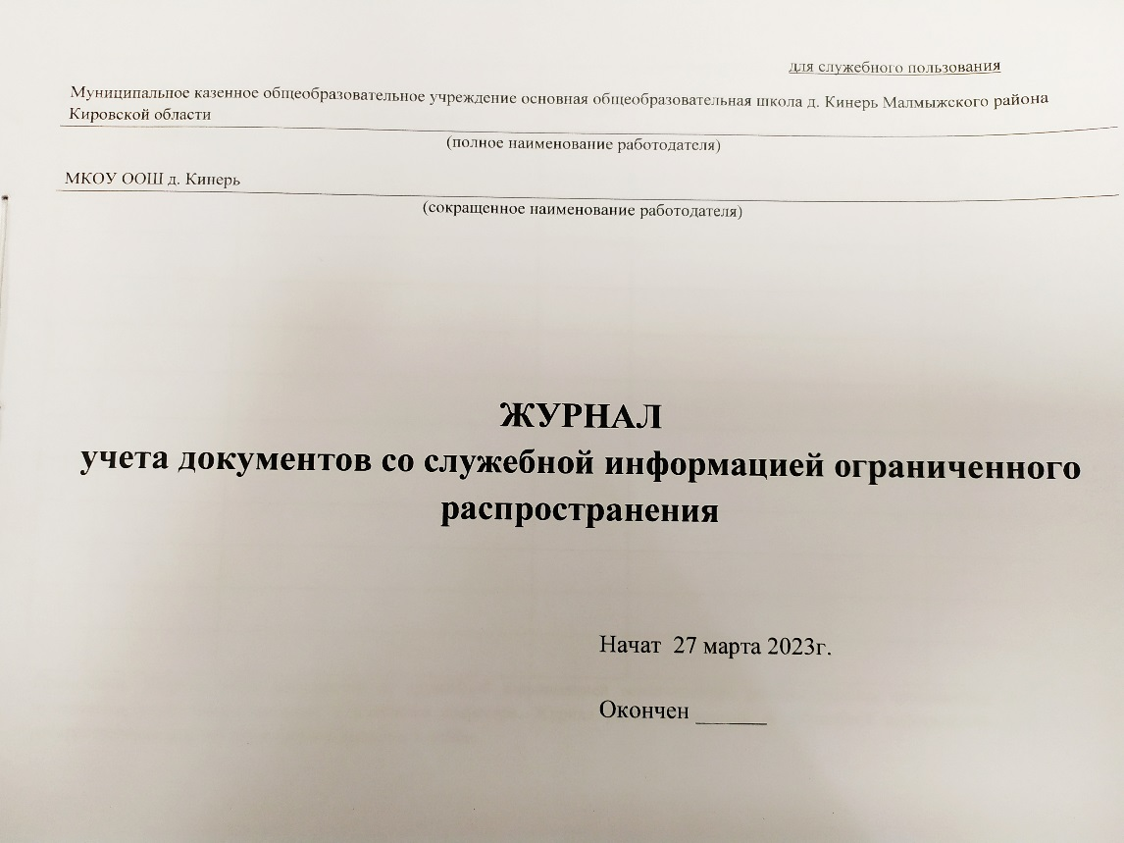

9. Обучающие семинары по вопросам профилактики коррупции проведены. Проведены заседания комиссий. Протоколы размещены на сайте школы в разделе «Противодействие коррупции».

10. Комиссия по урегулированию споров и конфликтов между участниками образовательных отношений создана и проведено заседание комиссии. Материал размещён на сайте школы.

11. На сайте образовательной организации размещена актуализированная информация об условиях питания обучающихся (размещено 10-дневное меню), размещены предписания и отчёты об исполнении предписаний органов, осуществляющих государственный контроль (надзор). Размещена копия свидетельства о государственной аккредитации ( с приложениями). Ответственной за ведение школьного сайта Каппасовой Н.А. объявлено замечание (Приказ по школе №23-д от 24.03.2023г.)

12. В связи с тем, что на начало месяца не было бухгалтера, отпускные были подсчитаны и заказаны позднее, поэтому произошла задержка в выплате отпускных. С вновь принятым бухгалтером проведена беседа о недопущении задержки в выплате отпускных.

13. С вновь принятым бухгалтером проведена работа по выполнению Федерального закона от 05.04.2013 №44-ФЗ «О контрактной системе в сфере закупок товаров, работ, услуг для обеспечения государственных и муниципальных нужд».

Директор школы И.А.Лисакова